Beline
Diplomová práce – Technický projekt
Téma: Systém pro dohled HW počítače
Vypracoval: David Kovář

24.8.2005

Obsah
Úvod 4
Termíny a pojmy 4
Architektura 4
Jádro 5
Configuration manager 5
Module manager 6
Transaction manager(BTransactionManager) 6
BUS manager 7
Modul 7
Měřící moduly 7
Zobrazovací moduly 7
Výkonné moduly 7
Zprávy 8
Typy 8
Komunikační protokol 8
Jádro-modul 8
Traveller-Traveller 8
Přístupová práva 9
Konfigurace 9
Globální konfigurační soubor 9
Konfigurační soubory modulů 9
Knihovny 9
dbusconnector 9
Postupy 9
Start systému 9
Případy užití 10
Beline 10
CVS/Subversion plugin do Nautilu 10
ASP.NET server (plugin pro Apache) 11

Seznam obrázků
Obrázek 1: Celková architektura systému Beline 4
Obrázek 2: Struktura serverové části knihovny 5
Obrázek 3: Postup navazování spojení mezi Traveller moduly 8

Úvod

Termíny a pojmy
Bude-li v textu někde uveden pojem Linux jedná se o GNU/Linux. Jestliže se bude též mluvit o jádře Linux, bude použit původní název, aby nedocházelo k omylům.
Pod názvem Beline se skrývá vyvíjený Systém pro dohled HW počítače. Tento název se používá z důvodu kratšího zápisu, než opisný tvar.

Architektura
Z globálního pohledu bude architektura projektu modulární, tak jak to odpovídá moderním systémům. Řídícím prostředkem bude knihovna Beline (implementována v různých programovacích jazycích). Jádro této knihovny si bude udržovat informace o stavu modulů, spouštět je a zastavovat a pomocí sběrnice D-BUS zajišťovat komunikaci. Programátor modulů pak již si jen řekne o spuštění modulu a počká na navrácení výsledků, ty si pak rozparsuje a zobrazí.
Jednotlivé moduly budou realizovány jako samostatné procesy, což umožní, aby byly naprogramovány v libovolném programovacím jazyce vyhovujícím programátorovi a běžely nezávisle na interaktivním systému (nedojde tedy k „zamrznutí“ aplikace během zjišťování informací) . Jednotlivé procesy budou vždy spuštěny pouze pokud budou potřeba (tedy ve chvíli, kdy mají něco zjistit nebo zobrazit), což bude řídit serverová strana knihovny Beline.
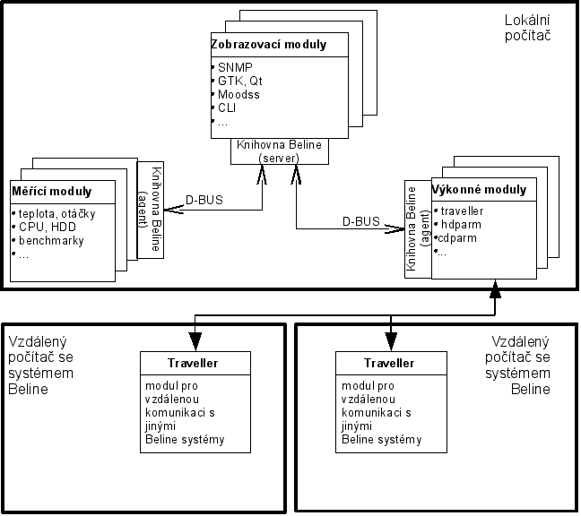Obrázek 1: Celková architektura systému Beline

Master (serverová část)
Každý z objektů (nebo skupiny objektů, zde nazývaných manažery) bude s ostatními objekty komunikovat přes vlastní interface. Jednotliví manažeři budou spouštěni v tomto pořadí:
- Configuration manager
- Module manager
- Ostatní (nadále již nezáleží na pořadí)

Configuration manager
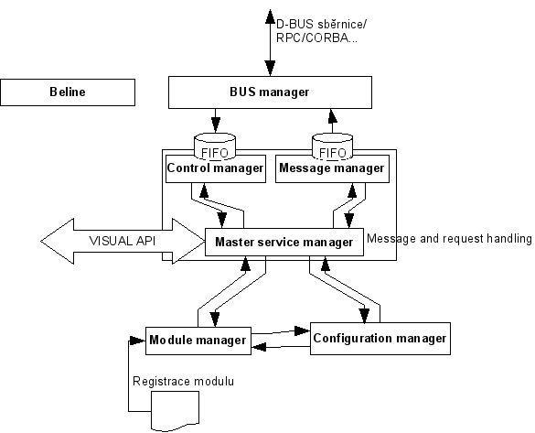Obrázek 2: Struktura serverové části knihovny
Konfigurační manager na počátku získá globální parametry a nastavení (nadále globální informace) uživatele a uloží je do vnitřních struktur.
Globální informace bude možné zadat z několika míst, přičemž v tomto pořadí bude vyhodnocování jejich priorit (parametr zadaný později v tomto pořadí zastíní parametr zadaný dříve):
- nebudou předkompilované defaultní hodnoty (bez globálního, resp. uživatelského konf. souboru nenaběhne)
- použije se hodnota z globálního konfiguračního souboru /etc/beline
- použije se hodnota z uživatelského konfiguračního souboru ~/.config/beline
- jestliže je zadaný parametr v příkazové řádce, použije se tento
Po vytvoření konfiguračního manažeru budou vytvářeny ostatní manažery s využitím parametrů.
Parametry budou vnitřně uchovávány jako XML dokument.
Konfigurační manažer poskytne funkce pro tyto úkoly:
- načtení parametru se zadanou cestou (parametr bude vrácen jako řetězec)
- načtení větve zadané cestou jako pole řetězců
- vytvoření větve nebo listu (samotný parametr) libovolným z manažerů
- ověří jestli parametr se zadanou cestou existuje
- na požádání 1. znovu načte a 2. přepíše vnitřní informace z a) jednoho nebo všech b) globálních konfiguračních souborů

Module manager
Tento manažer slouží na uchovávání informací o jednotlivých modulech a jejich stavu v systému.
Během startu provede tyto kroky:
- Načte z konfiguračního manažeru pole řetězců beline/conf/general/paths/modules které udává cestu do adresářů s konfiguračními soubory modulů
- Postupně prohledá jednotlivé adresáře a načte všechny konfigurační soubory modulů (název konfiguračního souboru je popsán v kapitole „Konfigurační soubory modulů“) a s každým z nich provede toto:
  - Do konfiguračního manažeru načte konfiguraci ze souboru
  - Načte do vnitřních atributů hodnoty z konfigurace pro pozdější rychlejší hledání
  - Spustí všechny moduly, které mají v konfiguraci uvedené pernamentní spuštění
  - Vrátí řízení volajícímu objektu Beline
O každém modulu bude udržovat tyto informace:
- název, verzi, autora, OID (vygeneruje se při ukládání do konfiguračního manažeru, mohou tedy existovat 2 moduly se stejným názvem), popis
- přístupová práva (případně jestli je zcela zakázán)
- typ spouštění (na požádání × pernamentní), exkluzivita (musí běžet pouze jedna instance, nebo jich může běžet více), timeout
- informace o všech transakcích (může být žádná, jedna, nebo jich může být více) - aktuální stav transakce (doba běhu (pokud překročí timeout modulu, bude ukončen), spící/běžící) – každá transakce odpovídá jednomu běžícímu procesu

Popis procedur
- CheckTransaction se spouští na konci každé metody (kromě Stop) a zkontroluje stav všech transakcí, pokud některá z nich je vytimeoutovaná, nebo jinak nevalidní spustí na ni funkci Stop

BUS manager
Tato část obecně nějaká transformační vrstva, která pomocí objektové komunikace přijme zprávu k odeslání, zabalí ji do zprávy (D-BUS, CORBA, TCP/IP SOCKET apod.) a fyzicky ji odešle do správného kanálu (například na straně serveru si budemuset udržovat více spojení, ke každému běžícímu modulu jedno a nezávisle s nimi komunikovat). BUS manažer transparentně obstarává komunikační kanály nezávisle na počtu a typu.
Přijaté komunikační zprávy (D-BUS, CORBA apod.) rozbalí, vezme z nich XML zprávu systému beline a předá dál.
Při odchodu zprávy se provede:
- Přijde požadavek přes objektové rozhranní z Message manageru
- Podle OID se najde cíl (tím je určen typ spojení)
- Zabalí zprávu do kanálově specifického tvaru (D-BUS, CORBA, TCP/IP SOCKET apod.)
- Odešle zprávu
Při příjmu zprávy se provede:
- Přijme zprávu z kanálu
- Rozbalí ji z kanálově specifické zprávy
- Vloží do fronty Control Manageru

Control Manager
Tato část se stará o parsování XML zprávy, oddělení příkazů od parametrů, rodělení zpráv a zavolání odpovídajících funkcí (podle typu zprávy) v Master Service Manageru.

Message Manager
Převádí příkazy, které přicházejí přes standardní objektové rozhraní do XML zpráv (definových v příloze beline.msg.dtd) a jejich předání BUS manageru k odeslání.
Provede tyto kroky:
- Po zavolání metody (příkaz o odeslání zprávy) načte potřebné informace pro sestavení zprávy (příkaz, parametry...) z parametrů metody
- Vytvoří XML zprávu s uvedeným příkazem a uvedenými parametry
- Předá zprávu BUS manageru

Master Service Manager

Slave (modulová část)
Kihovna se takto inicializuje, pokud bude spuštěna ze statického objektu Beline s parametrem slave.
Architektura vypadá takto:
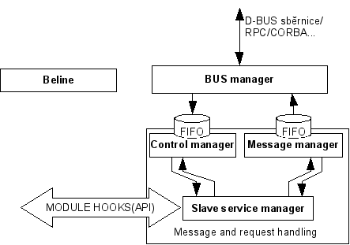Obrázek 3: Struktura kihovny v modulové části
Obrázek 4: Postup navazování spojení mezi Traveller moduly
Traveller 1
Traveller 2
Uživatel
Jádro
Navaž
LogIn
LogIn
Autentifikace
OK
OK
OK
Zpráva
Zpráva

Modul
Moduly se budou spouštět jako samostatné procesy vždy na žádost jádra. Jejich běh bude omezen dobou, po kterou budou potřeba (tedy když bude uživatelem zavolaná nějaká funkce, modul se spustí, když dá uživatel najevo, že už modul nepotřebuje, bude jádrem ukončen), krom modulů které mají v tagu beline-conf-mod-run uveden atribut pernament. Moduly, které mají právo být spuštěny a jsou pernamentní, se spustí jádro hned na počátku a ukončí až při ukončování jádra. V případě, že jeden z těchto modulů zhavaruje, zastaví se běh celého systému Beline.
Moduly mohou být tří druhů: měřící, zobrazovací a výkonné.

Měřící moduly
Měřící moduly se dále dělí na Hardwarové moduly a Benchmarky

Zobrazovací moduly
V této skupině se nacházejí všechny moduly, které jakkoli prezentují informace získané z měřících a výkonných modulů. Příkladem budiž Gtk+, SNMP apod.
Tyto moduly mají v konfiguračním souboru uvedeno, že jsou pernamentní.

Výkonné moduly
V této skupině se nacházejí všechny moduly, které vykonávají činnost, nezařaditelnou do výše uvedených skupin. Příkladem budiž Traveller, který se tváří jako několik měřících i zobrazovacích modulů.

Traveller
Tento modul musí být nastaven jako pernamentní. Jestliže chceme zcela zakázat připojování vzdálených modulů na tento počítač stačí nastavit teg beline-conf-mod-prohibit na all.

Zprávy
Systém bude založen na XML zprávách (s možností komprese pro snížení overhead). K tomuto dokumentu je přiložen soubor beline.msg.dtd, který obsahuje DTD komunikačních zpráv.

Typy
- string -

Komunikační protokol

Jádro-modul
Komunikaci mezi jádrem a moduly bude zajišťovat komunikační protokol vystavěný nad systémem D-BUS.

Traveller-Traveller
Komunikace mezi těmito moduly je velmi jednoduchá, neboť jsou pouze zprostředkovateli (jakoby repeatery) pro komunikaci mezi 2 lokálními stanicemi. Komunikaci lze rozdělit na 3 fáze:
- Navázání spojení
Spojení se naváže přes socket (volný nebo zabezpečený pomocí externího programu nebo knihovny)
- Moduly Traveller na obou stranách fungují pouze jako routery zpráv (odchozí zprávu odešlou, u příchozí zkontrolují práva a buď přepošlou nebo vrátí negativní odpověď)
Bezestavová komunikace
- Uzavření spojení
Možnost připojení vzdáleného systému k lokálnímu počítači pomocí systému Beline a získávání informací či nastavování parametrů, lze zcela zamezit odstraněním konfiguračního souboru traveller.mod.cfg z cest v kterých se nacházejí konfigurační soubory modulů.

Přístupová práva

Konfigurace
Veškeré konfigurační soubory budou uloženy pomocí čistého XML.

Globální konfigurační soubor
Globální konfigurační soubor se načítá při spouštění aplikace. Jsou v něm uloženy všechny potřebné informace (parametry), které potřebuje jádro při inicializaci své, komunikace a modulů. Příkladem budiž cesta ke konfiguračním souborům modulů, cesta k DTD pro zprávy komunikačního protokolu, cesta k binárním souborům modulů, přednastavené GUI apod.
Název globálního konfiguračního souboru je beline.cfg a cesta k němu je napevno uložena v programu při kompilaci.
Přílohou tohoto dokumentu je DTD globálního konfiguračního souboru.

Konfigurační soubory modulů
Umístění konfiguračních souborů jednotlivých modulů je uvedeno v globálním konfiguračním souboru. Těchto umístění může být libovolné množství, tak jak to umožňuje XML dokument.
Konfigurační soubory modulů mají název *.mod.conf, kde * je libovolný název modulu skládající se ze znaků a číslic, tečky [ . ] , pomlčky [ - ], podtržítka [ _ ] nebo dvojtečky [ : ].
Jádro při své inicializaci projde postupně všechny cesty uvedené v globálním konfiguračním souboru a najde v nich všechny soubory odpovídajícího jména. Z těchto souborů načte potřebné informace. Jestliže se najdou stejné moduly (mají stejný název a verzi) v různých adresářích, načte se pouze jeden a to ten, který je první.
Přílohou tohoto dokumentu je DTD konfiguračního souboru modulů.

Knihovny
Knihovny budou implementovány pomocí C++ a realizovány jako klasické statické nebo dynamické knihovny.

dbusconnector
Tato knihovna implementuje generátor zpráv a současně jejich přijímač. Modul si pouze přilinkuje tuto knihovnu a přes standardní objektové rozhraní posílá zprávy.
Umožňuje:
- bezestavový generátor zpráv
- přijímač a dekodér zpráv udržující si jejich frontu a na požádání dle filtru zprávy vrací

Postupy

Start systému
- Pomocí statické funkce Beline.Initialize se vytvoří instance Konfiguračního manažeru, Module manažeru a Transakčního manažeru
  - Konfigurační manažer se inicializuje takto:
    - Vytvoří objekt BConfigItem s globální konfigurací, vytvořen bude z jednoho ze souborů uvedených v kapitole Konfigurační manažer
    - Zavolá se funkce BConfigItem.LoadConfig na ostatní cesty postupně jak je to uvedeno v kapitole Konfigurační manažer. To způsobí přepsání a doplnění původního nastavení
  - Module manažer se inicializuje pouze v případě, že zvolený systém je master (tedy jedná se o knihovnu pro zobrazovací modul); inicializuje se takto:
    - Z globální konfigurace si vyžádá všechny cesty k modulům
    - Získá z nich všechny validní konfigurační soubory k modulům a pomocí funkce BConfig.LoadModuleConfig načte soubory s konfigurací
    - Vytvoří pro každý modul instanci třídy BModuleItem a inicializuje její vnitřní informace podle konfiguračního souboru
  - Transakční manažer se inicializuje pouze v případě, že zvolený systém je master; inicializuje se takto:
    - Pomocí metody BModManager.GetNextModule a BModuleItem.GetConfig projde všechny načtené moduly a pokud je u nich nastaven režim běhu na permanentní, tak ho spustí
    - Do transakčního managera se vloží Module manager vytvořený v kroku b)

Případy užití
programátor se má soustředit na to co modul umí, ne na komunikaci

Beline
- několik GUI aplikací, které chtějí
  - spouštět gui moduly
  - pokyny pro spuštění měřících modulů
  - přijímání výsledků (zobrazovat v nich FORMÁTOVANÉ výsledky v tabulce, v řádkovém výpisu, v grafu, zobrazit obrázky --> tzn. že výsledky jsou typově objekty a v nich jsou potřebné informace – několik výstupních objektů může být zapouzdřeno do jedné výstupní zprávy

CVS/Subversion plugin do Nautilu
- spouštět programy s parametry
- přijímat standardní výstup těchto programů jako výsledek spuštění
- přenáší se status dokončení programu (#? v Bashi)
- přenáší se od měřících modulů jejich stav (kolik toho už je hotovo ve dvou formách: procentuální/textový (doposud provedené opravy))

ASP.NET server (plugin pro Apache)

Návrh UI
viz. semestrálka ze SCP

